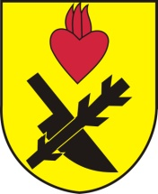
Obec Oslnovice

Oslnovice 18
671 07 Uherčice u Znojma

Oznámení starosty obce Oslnovice o konání
zasedání Zastupitelstva obce Oslnovice.

Starosta obce Oslnovice, v souladu s § 103 odst.5 zákona č. 128/2000 Sb., o obcích ve znění pozdějších předpisů, oznamuje, že dne 15.11. 2021 v 19,00 hod. se koná v zasedací místností OÚ čtvrté zasedání Obecního zastupitelstva v Oslnovicích v r. 2021.

Program jednání:
- Rozpočtová opatření v roce 2021
- Inventarizace za rok 2021
- Strategický rozvojový dokument obce 2021-2025
- Souhlas s podáním dotace na dětské hřiště
- Smlouva na podání dotace z MMR-dětské hřiště
- OZV 2-21 o místním poplatku za obecní systém odpadového hospodářství
- Různé

Zasedání je veřejně přístupné. Účast je možná pouze v rouškách.

Za OÚ Oslnovice

Ing. Jan Voříšek-starosta

Oslnovice 8.11.2021

Vyvěšeno na úřední a elektronické desce dne: 8.11.2021

Sňato z úřední a elektronické desky dne :

